6.7. Ортогональные системы кусочно-постоянных функций

Кусочно-постоянной называют функцию, сохраняющую неизменное значение на заданном множестве интервалов. Формально ее можно определить как
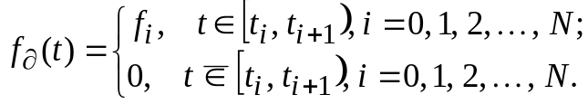
На рис. 6.12 приведен график кусочно-постоянной функции для 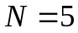 и функции 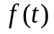, из которой она получена путем запоминания (сохранения) значения 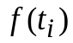 в пределах промежутка 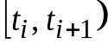.
Таким образом, множество чисел 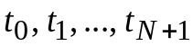 и 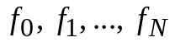 полностью определяет функцию 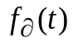.
t₀
t₁
t₂
t₃
t₄
t₅
t₆
t
f₀
f₁
f₂
f₃
f₄
f₅
f(t)
f∂(t)
Рис. 6.12
t₀
t₁
t₁
t₂
t
t
t₅
t₆
t
Рис. 6.13
… … …
Обычно моменты времени (моменты дискретизации временной шкалы) берутся через одинаковые промежутки времени 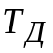 (интервал дискретизации), согласованные со спектральным составом исходного сигнала.
Частота дискретизации, как правило, удовлетворяет условию 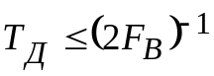, где 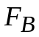 – верхняя граничная частота в спектре исходного сигнала (функции) , из которой формируется кусочно-постоянная функция . Если система
временных интервалов задана, то каждая функция полностью определяется вектором 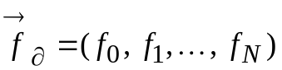 из 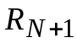. Базисной системе 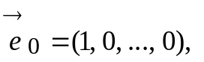 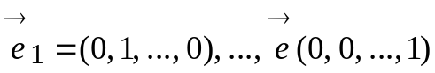 соответствует система прямоугольных функций, которая для приведена на рис. 6.13.
Очевидно, что это ортогональная система функций, так как для любой пары функций 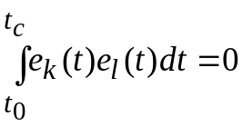 при 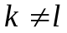.
Для того чтобы эта система была ортонормальна, необходимо, чтобы амплитуды импульсов были бы равны 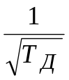. Совокупность базисных функций можно задать с помощью матрицы, которая для нашей базисной системы имеет вид 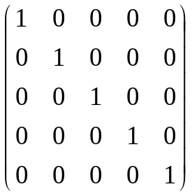, т. е. является единичной матрицей 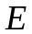.
Система функций Хаара.
В 1900 г. венгерский математик Альфред Хаар предложил и исследовал ортонормальную систему функций на промежутке 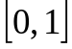 , к которому с помощью операции масштабирования и сдвига может быть преобразован любой конечный отрезок. Схема построения функций Хаара была рассмотрена в гл.4.
Являясь полной ортонормальной системой в 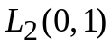, система функций Хаара обладает замечательным свойством: для любой непрерывной на
промежутке функции ряд Фурье–Хаара 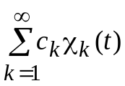, где 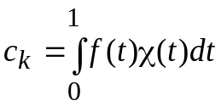, сходится равномерно:
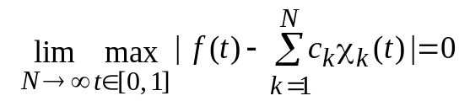.
Однако ряды Фурье–Хаара сходятся довольно медленно, причем темп сходимости, в отличие от тригонометрического базиса, не зависит от гладкости (непрерывности и наличия непрерывных производных) представляемой функции.
При фиксированном разбиении основного промежутка на двоичные отрезки (фиксировано m) функции Хаара, отвечающие данному m, образуют базис на множестве кусочно-постоянных функций, которые можно построить на данной системе отрезков. При 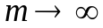система функций Хаара превращается в базис . Это замечание в полной мере относится и к системе функций Уолша, о которой мы поговорим несколько позже.
Для иллюстрации рассмотрим представление в базисе Хаара треугольного импульса вида
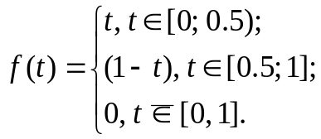
Учитывая вид , можно утверждать, что модуль коэффициентов ряда Фурье–Хаара будет зависеть только от m, причем коэффициенты стоящие перед функциями Хаара, располагающимися на промежутке 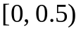 будут отрицательными, а на промежутке 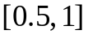 – положительными.
Таким образом, 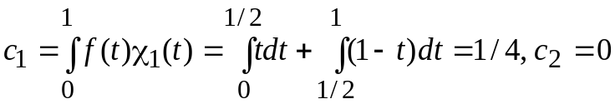, так как по отношению к середине промежутка – четная функция, а 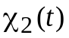 – нечетная. Коэффициенты 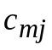 для левой половины отрезка 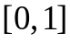 будут равны:
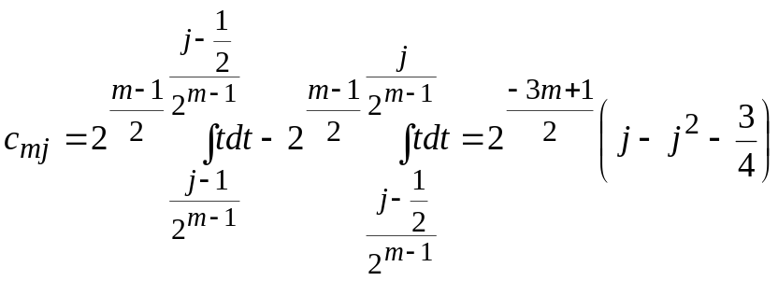, 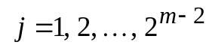.
Для правой половины – 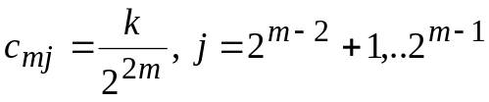.
На рис. 6.14, а приведена исходная функция и результат ее аппроксимации первыми членами ряда Фурье–Хаара.
Для сравнения на рис. 6.14, б приведен результат аппроксимации в тригонометрическом базисе с тем же числом членов.
Отметим, что для тригонометрического базиса скорость сходимости ряда Фурье зависит от гладкости раскладываемой в ряд функции. Так, если непрерывна вместе с первыми производными, то коэффициенты ряда Фурье убывают по закону 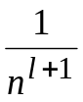, где – номер коэффициента ряда Фурье, 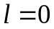 соответствует непрерывности функции.
Таким образом, для рассматриваемой функции коэффициенты Фурье в тригонометрическом базисе убывают по закону 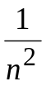. Для базиса Хаара темп сходимости не зависит от степени гладкости функции и имеет порядок 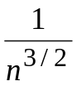.
Суммируя по 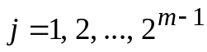 функции Хаара, соответствующие одному и тому же  и умножая результат суммирования на 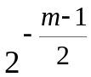, приходим к функциям Радемахера 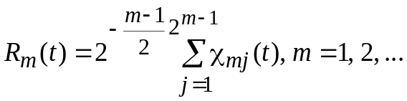.
Другая форма определения функций Радемахера
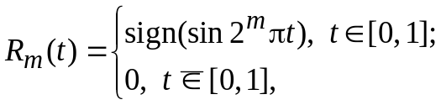
часто бывает более наглядной.
Функции Радемахера образуют на промежутке ортонормальную систему, т. е. 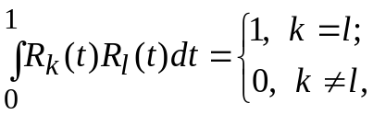, но она не полна, т.к. содержит лишь нечетные по отношению к середине промежутка, функции.
На ее основе может быть построена полная в ортонормальная система функций Уолша, к знакомству с которыми мы и переходим.
В заключение приведем матричное представление первых восьми функций Хаара (матрица ) и первых четырех функций Радемахера (матрица 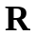):
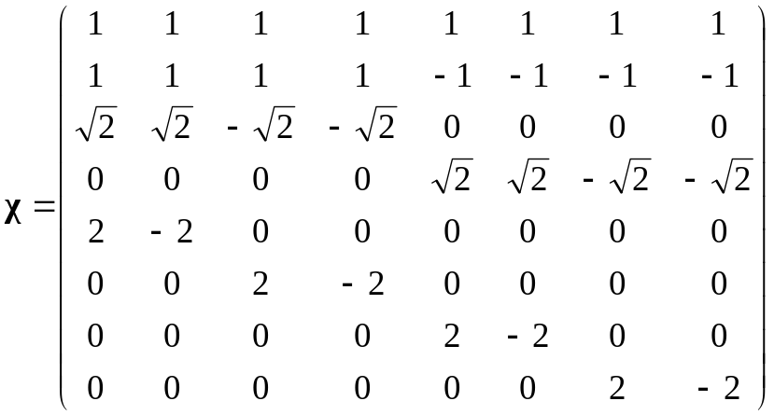; 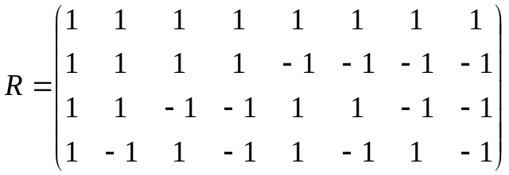.
Функции Уолша
Первое знакомство с функциями Радемахера и Уолша состоялось в конце гл.4, где речь шла о построении ортогональных систем. Там были введены функции Уолша, упорядоченные по Пэли, при этом функция Уолша, обозначаемая при этом как 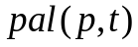, где 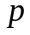 – номер функции, определялась как произведение функции Радемахера с номерами 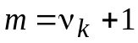. Целые числа 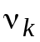 есть показатели степени двоичного представления номера функции Уолша 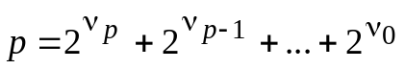, 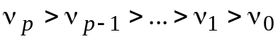. Таким образом, 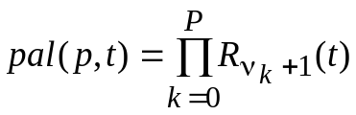. Ниже представлены выражения для первых восьми функций Уолша:
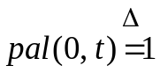; 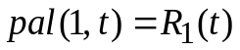, поскольку 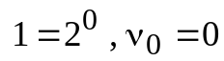;
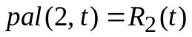, поскольку 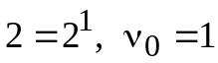;
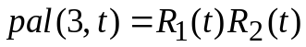, поскольку 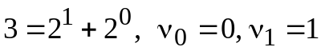;
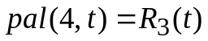, поскольку 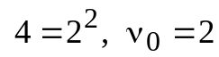;
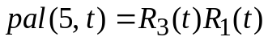, поскольку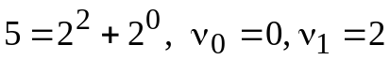;
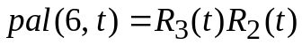, поскольку 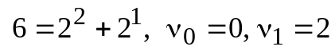;
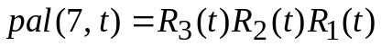, поскольку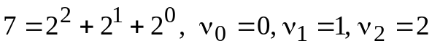.
Матрица, определяющая первые восемь функций Уолша (m = 3), упорядоченных по Пэли, и обозначаемая обычно как 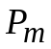 имеет вид
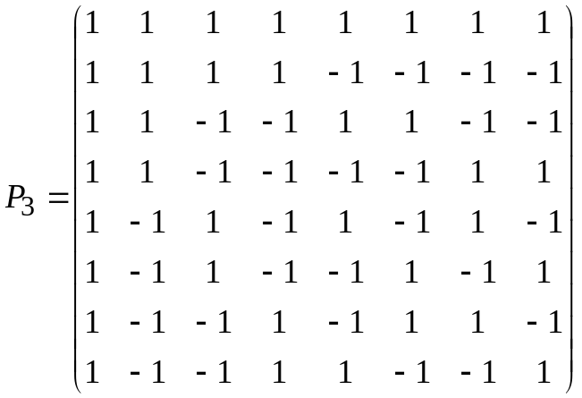.
Часто более удобным оказывается способ упорядочивания функции Уолша по Адамару, суть которого состоит в следующем. Введем в рассмотрение прямое произведение матрицы 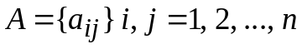 и матрицы 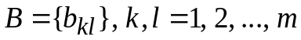, обозначаемое как 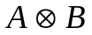 и определяемое как блочная матрица вида
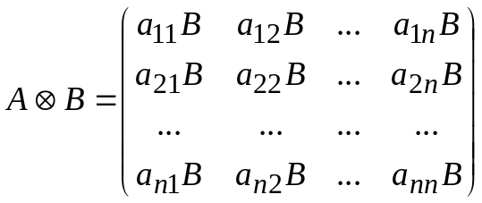.
Например,
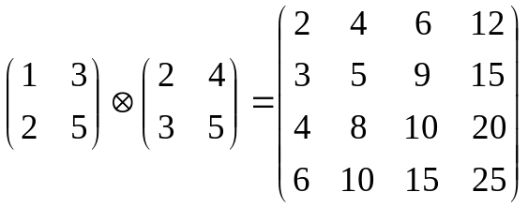.
Запишем матрицу 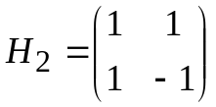 и с помощью операции прямого произведения получим матрицы
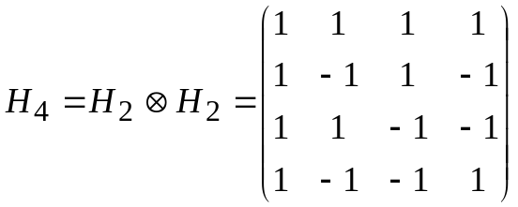,
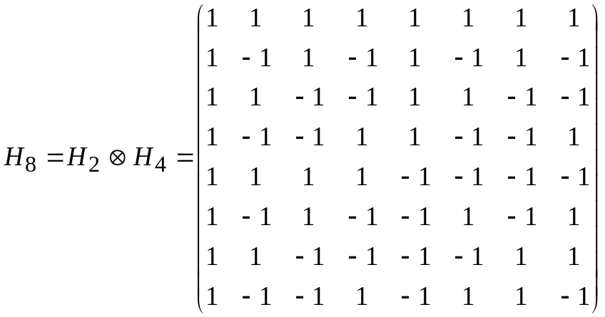
и т. д. Матрицы 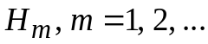, получаемые по этой схеме, называются матрицами Адамара. Их строки определяют функции Уолша, упорядоченные по Адамару и обозначаемые как 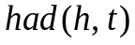, где – номер функции, 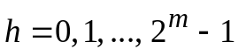.
Третий из используемых на практике способов упорядочивания функций Уолша называется упорядочивание по секвенте (числу перемен знака или нулей функции Уолша на рассматриваемом интервале). Он очень близок к тому, который был предложен Уолшем, следствием чего является используемое обозначение 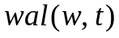. Функции, упорядоченные по секвенте могут быть определены с помощью матрицы 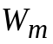. Так, матрица 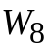 имеет вид:
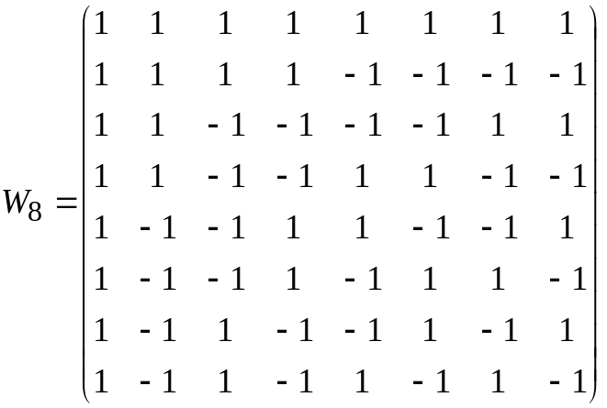.
Между номерами функций при различных способах упорядочивания существует взаимно однозначное соответствие. Матрицы, с помощью которых задаются функции Уолша, обладают рядом особенностей, определяющих свойства функций Уолша.
- Это ортогональные матрицы (скалярные произведения любых двух строк равно нулю). Матрица  называется ортогональной, если 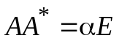, где 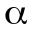 – скаляр. В нашем случае 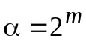.
- Замена -ой строки на -ый столбец не меняет матрицу. Это означает, что если вместо непрерывного времени рассматривать дискретное – номера двоичных отрезков, то переменные 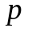и , и , 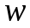 и являются равноправными.
- Сумма элементов каждой строки, кроме первой, равна нулю. Это свойство определяет уравновешенность функции Уолша.
- Поэлементное произведение любых двух строк дает строку этой матрицы с номером 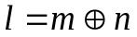(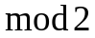), где и – номера перемножаемых строк, а записанная операция означает суммирование по модулю 2. Это свойство определяет мультипликативность системы функций Уолша.
Система функций 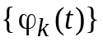 называется мультипликативной, если произведение любых двух функций системы дает функцию системы и для любой функции 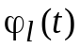, функция 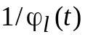 также входит в систему.
Хорошо знакомым примером мультипликативной системы является система комплексных экспонент 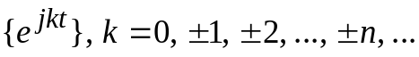.
Остановимся теперь на вопросах представления функций в базисе (базисах) Уолша. Как уже неоднократно отмечалось, система функций Уолша полна в 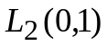. Это означает, что для 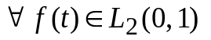выполняется соотношение:
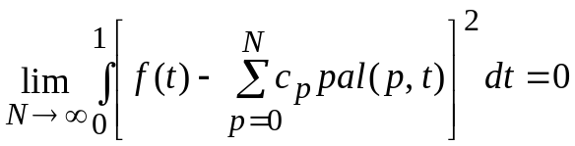.
Аналогичные утверждения справедливы и для и .
Для равномерной сходимости рядов Фурье–Уолша необходимо, чтобы функция была непрерывна и имела на интервале ограниченное полное изменение (ограниченную вариацию). Функция  имеет на промежутке 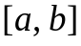 ограниченную вариацию, если при любом разбиении промежутка 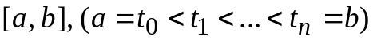, и при любом совокупность сумм вида 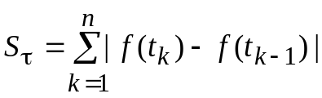, отвечающая всевозможным разбиениям промежутка , ограничена.
Точную верхнюю грань 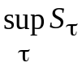 называют полной вариацией функции на и обозначают как 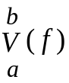.
Из самой идеи построения функций Уолша видно, что для получения конечной совокупности функций Уолша необходимо задать m определяющее число двоичных отрезков, на которых задаются значения функций Уолша. Построенная система будет полна на множестве кусочно-постоянных функций, построенной на данной системе отрезков, но не будет полна в .
Пусть представляемая кусочно-постоянная функция 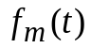 определена своими значениями 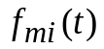 на заданных двоичных отрезках, т. е. задан вектор 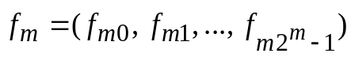. Тогда выражение для коэффициента Фурье-Уолша (для определенности будем использовать упорядочивание по Адамару) примет вид
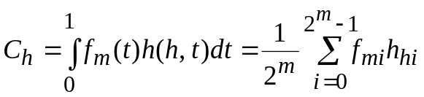,
где 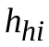 – i-й элемент h-ой строки матрицы 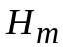.
Таким образом, коэффициент Фурье с точностью до постоянного при данном m множителя 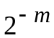 определяется скалярным произведением вектора значений кусочно-постоянной функции и вектора, определяющего соответствующую функцию Уолша.
Вся совокупность коэффициентов ряда Фурье–Уолша, определяемая вектором 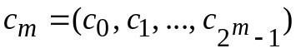, кусочно-постоянной функции 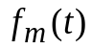 может быть найдена как произведение матрицы Уолша (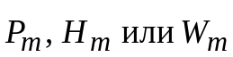) на вектор 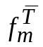, т. е. 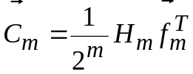, где символ «T» означает транспонирование.
Так как элементы матриц равны 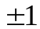, то для вычисления спектра требуется 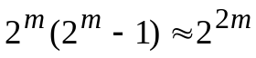 операций сложения или вычитания. Это число можно уменьшить до 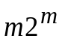 за счет структурных особенностей матриц Уолша. Поясним это на примере, взяв, как и прежде m = 3.
Для вектора 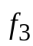 компоненты вектора 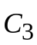, определяющего спектр Уолша в системе Адамара, будут равны (общий множитель 1/8 опущен):
;
;
;
;
;
;
;
.
Как уже отмечалось, требуемое число сложений и вычитаний равно 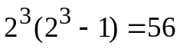. Экономия в вычислениях достигается за счет группирования слагаемых, входящих в исходное выражение. Вычислим восемь чисел по правилу: 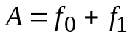; 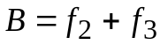; 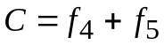; 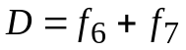; 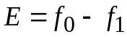, 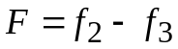; 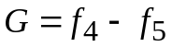; 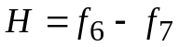. После этого выражения для коэффициентов 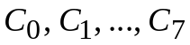 примут вид:
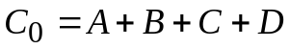; 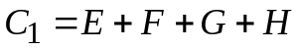; 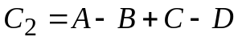;
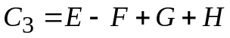; 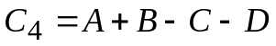; 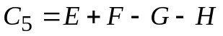;
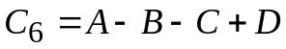; 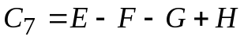.
Вычислим еще восемь чисел: 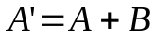; 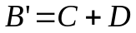;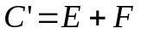; 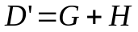; 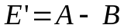; 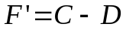; 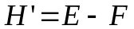; 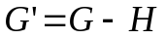. После этого вычисляются коэффициенты :
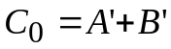; 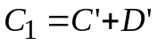; 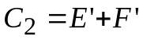; 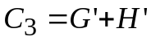; 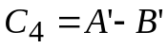;
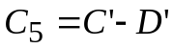; 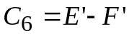; 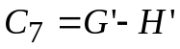.
На это уйдет еще восемь операций. Общее число операций, как и было указано выше, будет 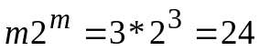 вместо исходных 56. С ростом m выигрыш в числе операций нарастает. Число операций уменьшается в 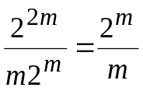 раз. Приведенная процедура определяет “быстрое” преобразование Адамара–Уолша.
Формализация “быстрого” преобразования состоит в факторизации матрицы преобразования, т.е. представлении ее в виде произведения матриц такого же порядка, содержащих большое количество нулей.
Так, для нашего примера матрица Адамара–Уолша 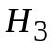 записывается как произведение трех (m = 3) одинаковых матриц вида
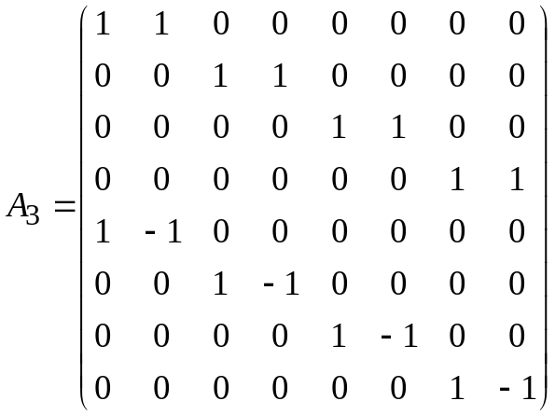.
Записывая процедуру умножения матриц на вектор, исключающую умножение на 0, мы получаем алгоритм “быстрого” преобразования, который мы рассмотрели выше.

Контрольные вопросы

- Дайте определение комплексного числа. Приведите алгебраическую и показательную форму представления комплексного числа.
- Сформулируйте правила сложения, умножения, возведения в степень и извлечения корня из комплексного числа.
- Дайте определение непрерывности функции комплексного переменного.
- Запишите условия дифференцируемости функции f(z) = u(x, y) + jv(x, y).
- Дайте определение аналитической функции, аналитичной в области D. Приведите примеры.
- Как определяется интеград от функции комплексной переменной?
- Сформулируйте теорему Коши об интеграле по замкнутому контуру.
- Что такое ряд Лорана для функции f(z)? Что называется главной частью ряда Лорана?
- Что такое вычет функции f(z) в точке z = a? Как он вычисляется?
- Как с помощью вычетов можно вычислить интеграл вида 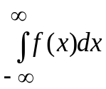? Приведите примеры.
- Дайте определение аналитического продолжения функции f(z).
- Дайте определение гамма-функции. Приведите основное функциональное соотношение для гамма-функции.
- Как получается асимптотическое представление гамма-функции Г(х) при x >> 1? В чем сущность метода Лапласа?
- Как определяется бета-функция? Как она связана с гамма-функцией? Какое применение находят гамма- и бета-функции в теории вероятностей? Что такое неполная гамма- и бета-функция?
- Дайте определение интеграла вероятностей Ф(х) и укажите его связь с другими формами представления erf x,erfc x.
- Дайте определение интегралов Френеля и укажите их асимптотические свойства.
- Дайте определение ортогональных многочленов и сформулируйте их основные свойства.
- Сформулируйте признак, по которому выделяются классические ортогональные многочлены.
- Дайте определение полиномов Лежандра, Чебышева (1-го и 2-го рода), Якоби, Лагерра и Эрмита.
- Какие функции называются цилиндрическими? Какова их классификация?
- Приведите основные функциональные соотношения для функций J_{v}(x) и I_{v}(x). Охарактеризуйте особенности их применения.
- Приведите пример использования свойств функций Бесселя в задаче отыскания спектра сигнала s(t) = U_{m}cos(ω₀t + βsinΩt), где U_{m} – амплитуда сигнала, β = Δω/Ω – индекс модуляции, Δω – девиация частоты, Ω – частота модулирующего гармонического колебания.
- Какие функции относятся к функциям гипергеометрического типа?
- Как определяется гипергеометрический ряд? Какие ограничения накладываются на его параметры?
- Какие функции называются кусочно-постоянными?
- Дайте определение системы функций Хаара. Приведите первые восемь функций этой системы.
- Найдите первые четыре члена ряда Фурье–Хаара для функции 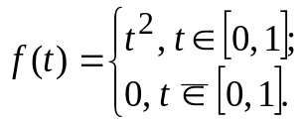
- Дайте определение системы функций Радемахера. Почему они не могут быть базисной системой?
- Дайте определение функций Уолша при различных сопособах упорядочивания.
- Что такое быстрое преобразование Уолша и в чем его алгоритм?

